Введение

В современных условиях растущей конкуренции между специалистами на рынке труда более вероятен приём на работу выпускника высшего образовательного учреждения, обладающего рядом необходимых профессиональных умений и навыков, а также имеющего высокий уровень конкурентоспособности. Именно поэтому профессиональное образование можно представить как целенаправленный процесс, осуществляемый путём педагогического управления познавательной деятельностью студентов и ведущий к освоению студентами востребованных профессиональных навыков и, кроме того, к развитию их конкурентоспособности.

В связи с этим система управления образовательным процессом должна быть реорганизована таким образом, чтобы это привело к появлению новой системы, включающей цели, задачи, содержание, методы, средства обучения, направленные на повышение уровня конкурентоспособности студентов.

Однако для преобразования системы необходимо подробно изучить существующую систему и выполнить её моделирование. Так как с помощью моделирования система упрощается до требуемого уровня, что, безусловно, облегчает процесс изучения и анализа системы, а также выявления и дальнейшего устранения её недостатков. Модель является практическим языком для получения информации об исследуемой системе и процессах, происходящих внутри системы. Она даёт полное, точное и адекватное описание системы.

Моделирование сложной системы, включающей в себя большое количество процессов и множество входных и выходных данных, требует моделирования каждого внутреннего процесса исследуемой системы.

Суть моделирования внутренних процессов большой системы заключается в упорядочении информации о процессе и в представлении полученной информации в более наглядной форме для упрощения анализа процесса. С этой целью строятся различные диаграммы с потоками данных, с помощью анализа которых могут быть предложены меры по улучшению работы сотрудников организации. Например, могут быть предложены способы улучшения взаимодействия конкретных субъектов процесса.

Существуют следующие методы моделирования процессов:

* DFD (Data Flow Diagram)
* IDEF (Integrated Definition for Function Modeling)
* SADT (Structured Analysis and Design Technique)
* UML (Unified Modeling Language)

Самой первой методологией моделирования является методология SADT. В дальнейшем на ее основе были разработаны методологии IDEF и DFD для описания более конкретных частей процесса.

**Целью** работы является исследование и моделирование процесса «Составление графиков учебной работы по направлениям подготовки деканатом».

Для достижения поставленной цели необходимо выполнить следующие **задачи**:

1. Провести анализ предметной области и дать её описание;
2. Дать определение моделирования процессов;
3. Рассмотреть популярные методологии моделирования процессов;
4. Выделить основные принципы создания модели процесса;
5. Провести анализ полученных результатов и сделать вывод по проведенному исследованию.

Глава 1. Описание предметной области исследования

В работе предметной областью исследования выступает образовательный процесс в учреждении высшего образования. Образовательным процессом называется развивающееся взаимодействие педагогов и обучаемых, направленное на достижение заданной цели и приводящее к заранее намеченному изменению состояния, преобразованию свойств и качеств студентов. Образовательный процесс можно представить как динамическую систему с четким выделением составных компонентов, которое позволяет анализировать многочисленные связи и отношения между компонентами. Образовательный процесс характеризует цели, задачи, содержание, методы, формы взаимодействия педагогов и обучаемых, достигаемые при этом результаты.

Таким образом, можно выделить основные образующие систему компоненты:

− целевой: включает все многообразие целей и задач педагогической деятельности;

− содержательный: отражает смысл, вкладываемый как в общую цель, так и в каждую конкретную задачу образовательного процесса;

− деятельностный: отражает взаимодействие педагогов и обучаемых, их сотрудничество, организацию и управление процессом, без которых не может быть достигнут конечный результат;

− результативный: отражает эффективность протекания процесса, характеризует достигнутые результаты в соответствии с поставленной целью.

Образовательный процесс также характеризуется уровнями организации, управления, продуктивности (эффективности), технологичности, экономичности, выделение которых открывает пути для обоснования критериев, позволяющих давать не только качественные, но и количественные оценки достигнутых уровней.

Для образовательного процесса характерны следующие особенности:

− уникальность и непредсказуемость в конкретных условиях;

− способность адаптироваться к изменяющимся условиям среды и помехам;

− способность к постановке целей;

− способность противостоять разрушающим тенденциям: как внешним, так и внутренним;

− способность вырабатывать различные варианты постановки цели и её достижения,

− способность к самоорганизации и саморазвитию.

Образовательные процессы имеют циклический характер. В любом образовательном процессе можно выделить следующие этапы:

1. Планирование учебной деятельности. Подготовительный этап, на котором создаются надлежащие условия для протекания процесса в заданном направлении и с заданной скоростью. Решаются следующие важные задачи: целеполагание, диагностика условий, прогнозирование достижений, проектирование и планирование развития процесса. Сущность целеполагания (обоснования и постановки цели) состоит в том, чтобы трансформировать общую педагогическую цель, стоящую перед системой образования, в конкретные задачи, достижимые за заранее определенный промежуток времени и в имеющихся конкретных условиях. Выявляются противоречия между требованиями общей педагогической цели и конкретными возможностями контингента обучаемых учебного заведения и т. д., намечаются пути разрешения этих противоречий в проектируемом процессе. Завершается подготовительный этап скорректированным на основе результатов диагностики и прогнозирования проектом организации процесса, который после окончательной доработки воплощается в план.

2. Образовательный процесс. Основной этап осуществления образовательного процесса можно рассматривать как относительно обособленную систему, включающую важные взаимосвязанные элементы: постановку и разъяснение целей и задач предстоящей деятельности; взаимодействие педагогов и обучаемых, использование намеченных методов, средств и форм образовательного процесса; создание благоприятных условий; осуществление разнообразных мер стимулирования деятельности обучающихся; обеспечение связи образовательного процесса с другими процессами. Эффективность процесса зависит от того, насколько целесообразно эти элементы связаны между собой, не противоречат ли их направленность и практическая реализация общей цели и друг другу.

3. Контроль за учебной деятельностью. Заключительный этап анализа достигнутых результатов педагогического процесса включает анализ и самоанализ достигнутых результатов; выявление отклонений результатов от поставленных задач; проектирование мер по устранению этих причин. С помощью доступных методов наблюдения и анализа изучается степень решения поставленных задач, при этом важно выявить причины неполного соответствия результатов и целей для дальнейшего устранения найденных причин.

Каждый этап образовательного процесса нужно разделить на части. Так, например, подготовительный этап основан на нормативных документах Министерства образования РФ, перечне профилей и специальностей, подготавливаемых учебным заведением, расписании, аудиторной и лабораторной базе. Нужно уделить внимание тому, что планирование учебной деятельности начинается с плана проведения приемной кампании, разработке учебных планов и расписания учебных мероприятий.

В данной работе необходимо подробнее рассмотреть именно подготовительный этап образовательного процесса. Как было рассмотрено ранее, подготовительный этап подразумевает целеполагание, прогнозирование результатов, проектирование и планирование развития процесса. И в рассматриваемом этапе образовательного процесса будет изучен объект моего исследования – процесс «Составление графиков учебной работы по направлениям подготовки деканатом». Но прежде, чем перейти к изучению и моделированию процесса, необходимо дать общую характеристику моделирования процессов в исследуемой предметной области.

Глава 2. Моделирование процессов образовательной организации

2.1. Характеристика моделирования процессов

В крупных организациях протекает огромное количество сложных процессов, для повышения эффективности выполнения которых необходимо строить модели, чтобы изучить и проанализировать их, а также выявить, как процессы повлияют на организацию. Это является основной целью моделирования – построение моделей и анализ преимуществ и недостатков объектов, процессов или явлений.

Существует множество определений моделирования процессов, протекающих в организации, например:

1. Моделирование процесса – это метод, позволяющий дать оценку текущей деятельности организации по отношению к требованиям, предъявляемым к его функционированию, управлению, эффективности, конечным результатам деятельности и степени удовлетворенности потребителя.

На описание процессов влияет множество особенностей организации. Этими характеристиками являются:

* Организационная структура учреждения;
* Деятельность подразделений и сотрудников;
* Разделение прав и обязанностей руководителей и штатных работников;
* Подход к автоматизации и оптимизации процессов.

Основной целью моделирования процессов является наглядное представление большого объема информации в более простой и понятной для восприятия форме.

При моделировании процессов выделяют два основных этапа:

1. Структурное моделирование – данный этап подразумевает организационную структуру организации, описание основных процессов, участвующие документы, диаграммы взаимодействия;
2. Детальное моделирование – данный этап требует детализации процессов и диаграмм.

Описание процессов включает в себя 5 стадий:

* выявление процессов и построение исходной модели «как есть»;

На этой стадии определяются ключевые элементы, задействованные в процессе, собираются данные о работе процесса для дальнейшего его усовершенствования.

* пересмотр, анализ и уточнение исходной модели;

На этой стадии выявляются расхождения и повторения действий в процессе, определяются ограничения процесса, взаимосвязи процесса, устанавливается необходимость изменения процесса.

* разработка модели «как должно быть»;

После анализа существующей ситуации, необходимо определить желаемое состояние процесса, которое должно включать в себя доработки.

* тестирование и применение модели «как должно быть»;

Эта стадия моделирования связана с внедрением разработанной модели в практику деятельности организации. Модель процесса проходит проверку, и в нее вносятся необходимые изменения.

* улучшение модели «как должно быть».

Каждый из процессов по ходу работы продолжает изменяться и совершенствоваться, поэтому модели процессов должны регулярно пересматриваться и улучшаться.

2.2. Методы и принципы моделирования

На сегодняшний день существует большое количество методов моделирования процессов. Все эти методы принадлежат к различным видам и позволяют сфокусировать внимание на разных аспектах. В них входят как графические, так и текстовые средства, за счет которых можно наглядно представить основные компоненты процесса и дать точные определения связей элементов.

Основу большинства современных методологий моделирования составляют методология SADT, семейство стандартов IDEF и т.д.

Рассмотрим самые популярные методологии, с помощью которых можно проанализировать деятельность организации и построить её модель, а также приведём примеры использования данных методологий на примере объекта исследования – процесса «Составление графиков учебной работы по направлениям подготовки деканатом». Наиболее часто моделирование процессов выполняют с помощью следующих методологий:

1. Методология SADT (Structured Analysis and design Technique)

SADT – методология, разработанная специально для того, чтобы облегчить описание и понимание искусственных систем, попадающих в разряд средней сложности.

Описание системы с помощью SADT называется моделью. В SADT-моделях используются как естественный, так и графический языки.

С точки зрения SADT модель может быть сосредоточена либо на функциях системы, либо на ее объектах. SADT-модели, ориентированные на функции, принято называть функциональными моделями, а ориентированные на объекты системы – моделями данных. Полная методология SADT поддерживает создание множества моделей для более точного описания сложной системы.

SADT-модель дает полное, точное и адекватное описание системы, имеющее конкретное назначение. Это назначение, называемое целью модели, вытекает из формального определения модели в SADT:

М есть модель системы S, если М может быть использована для получения ответов на вопросы относительно S с точностью А.

Таким образом, целью модели является получение ответов на некоторую совокупность вопросов. Эти вопросы неявно присутствуют в процессе анализа и, следовательно, они руководят созданием модели и направляют его. Это означает, что сама модель должна будет дать ответы на эти вопросы с заданной степенью точности.

Обычно вопросы для SADT-модели формулируются на самом раннем этапе проектирования, при этом основная суть этих вопросов должна быть выражена в одной-двух фразах. На рис. 1-1 показана работа автора модели, использующего SADT для определения цели модели процесса «Составление графиков уч. работы по направлениям деканатом».

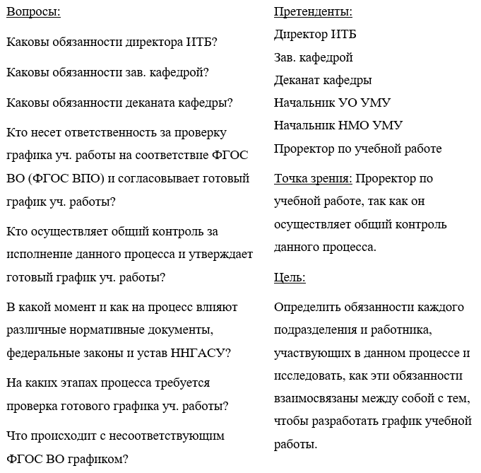

Рисунок 1-1. Определение цели и точки зрения модели процесса "Составление графиков уч. работы по направлениям деканатом"

После того как определены субъект, цель и точка зрения модели, начинается первая интеграция процесса моделирования по методологии SADT. Субъект определяет, что включить в модель, а что исключить из нее. Точка зрения диктует автору модели выбор нужной информации о субъекте и форму ее подачи. Цель становится критерием окончания моделирования. Конечным результатом этого процесса является набор тщательно взаимоувязанных описаний, начиная с описания самого верхнего уровня всей системы и кончая подробным описанием деталей или операций системы. Каждое из таких тщательно взаимосогласованных описаний называется диаграммой.

SADT-модель объединяет и организует диаграммы в иерархические структуры, в которых диаграммы наверху модели менее детализированы, чем диаграммы нижних уровней. Другими словами, модель SADT можно представить в виде древовидной структуры диаграмм, где верхняя диаграмма является наиболее общей, а самые нижние наиболее детализированы. На рис. 1-2 и 1-3 представлены две диаграммы из модели процесса.

Верхняя диаграмма (на вершине модели) описывает процесс «Составление графиков уч. работы по направлениям деканатом» как функцию, в основе которой лежит преобразование входящих данных (методических рекомендаций по составлению графиков уч. работы, ФГОС ВО, ФЗ «О б образовании в РФ», нормативных актов, устава университета) в графики уч. работы по направлениями подготовки при определенном контроле качества выполнения работы сотрудниками УО УМУ ННГАСУ и НМО УМУ ННГАСУ.

Нижняя диаграмма детализирует верхнюю, указывая на три главные функции рассматриваемого процесса: управление выполнением работы, выполнение работы и контроль качества выполнения. Таким образом, общая функция, указанная на верхней диаграмме, детализируется с помощью трех функций на нижней диаграмме. Это пример того, как SADT организует описание системы, создавая иерархию добавляющихся на каждом уровне деталей.

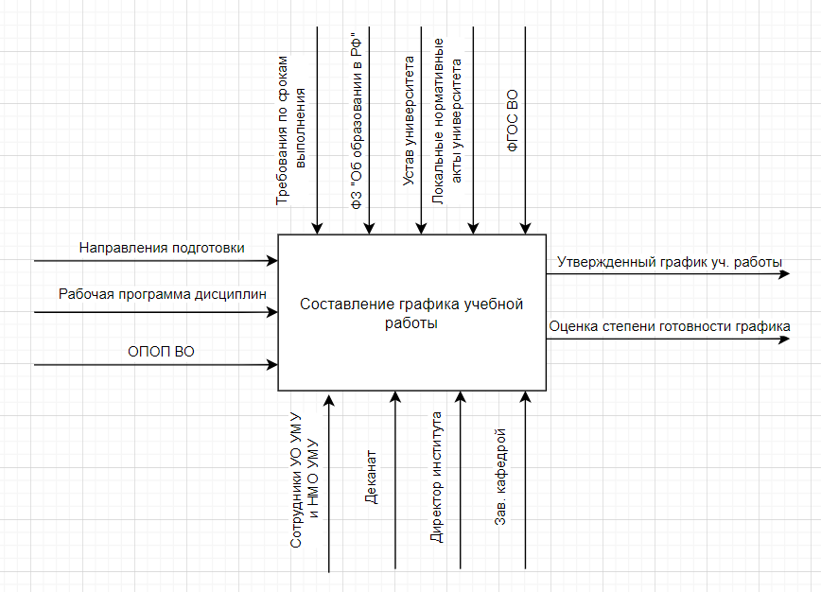

Рисунок 1-2. Верхняя диаграмма процесса «Составление графиков уч. работы по направлениям деканатом»

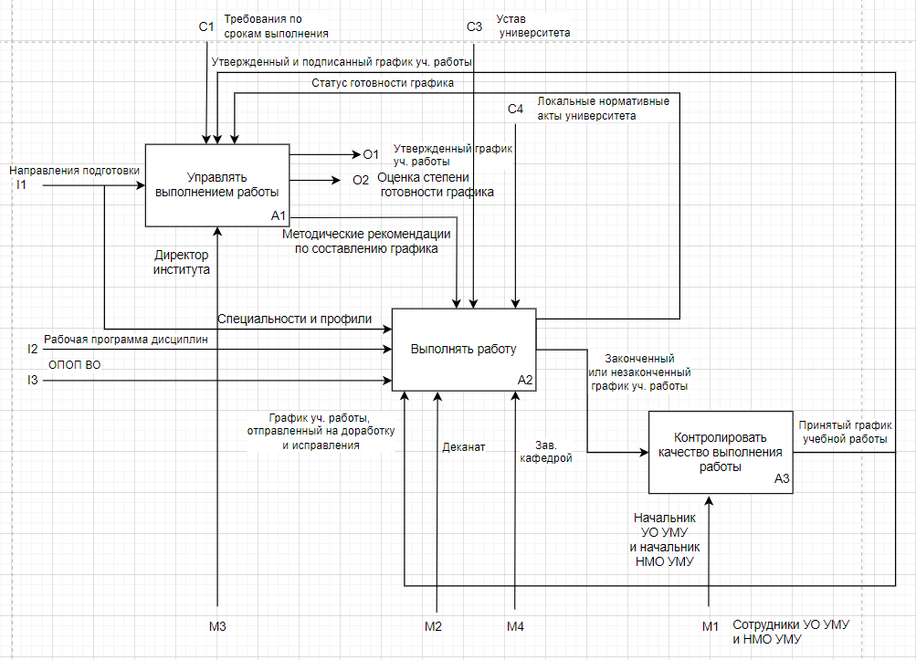

Рисунок 1-3. Нижняя диаграмма процесса «Составление графиков уч. работы по направлениям деканатом»

Диаграммы имеют собственные синтаксические правила, отличающиеся от синтаксических правил моделей. Важно их хорошо понимать, поскольку графические обозначения имеют особый смысл.

1. Методология DFD (Data Flow Diagram)

DFD-схемы связывают потоки информации функциональных процессов. Целью данной диаграммы является представление преобразования каждым процессом входных данных в выходные, а также выявление отношений между процессами.

В диаграммах потоков информации есть ряд составляющих, ключевые из которых:

* внешние сущности;
* системы и подсистемы;
* процессы;
* накопители информации;
* информационные потоки.

Внешнюю сущность (объект) обозначают в виде квадрата, который находится над диаграммой и бросает на нее тень. Это наиболее удобный способ выделения символа среди других.

Подсистему идентифицируют по номеру. В поле имени вводят ее название в виде предложения, где есть подлежащее, соответствующие дополнения и определения.

Процесс является преобразованием по определенному алгоритму входных информационных потоков в выходные. Процесс, как и подсистему, идентифицируют по номеру. В поле имени вносят название процесса – предложение, где есть активный недвусмысленный глагол в неопределенной форме (рассчитать, просчитать, получить, проверить), за ним в винительном падеже ставят существительные, к примеру: «Ввести информацию о текущих затратах».

Накопитель данных является абстрактным устройством, где хранят информацию. В качестве накопителя информации можно использовать не только бумажные носители, но и электронные и т.д. (ящик в картотеке или таблицу). Накопителю данных присваивают произвольное число и букву D.

Поток данных – механизм для моделирования передачи данных из первой части системы в другую. На диаграмме изображается в виде линии, направление стрелки показывает направление потока данных. У каждого потока данных есть имя, которое отражает содержащуюся в нем информацию.

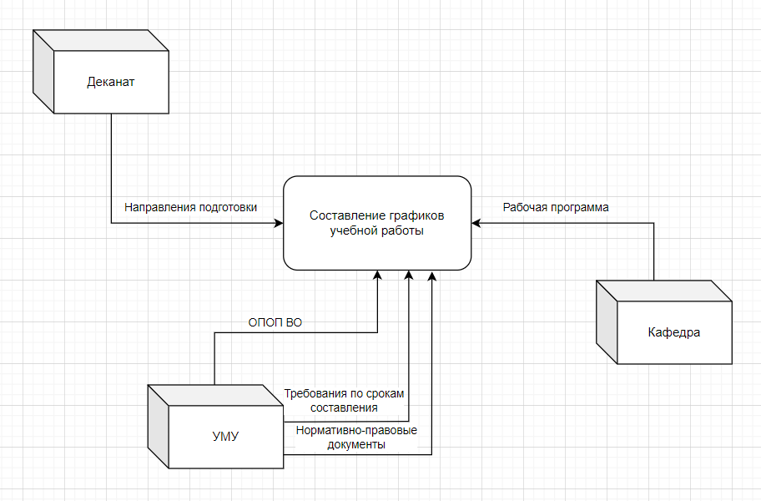

Рисунок 3. Функциональная модель DFD

1. Семейство IDEF (Integrated Definition for Function Modeling)

В семействе моделирования IDEF мной будет более подробно рассмотрен стандарт IDEF0.

Стандарт IDEF0 – наиболее распространенный и классический метод моделирования, суть которого заключается в описании деятельности организации на основе процессов, протекающих в ней, при этом не затрагивая ее организационную структуру.

Диаграммы разбивают сложный объект на несколько составляющих. Детали всех составляющих показаны как блоки на других диаграммах. Все детальные диаграммы – это декомпозиции блока из предшествующего уровня. На каждом этапе декомпозиции диаграмма является детализацией диаграммы предшествующего уровня. Общее количество уровней в модели – не более 5-6.

В стандарте IDEF0 c помощью входа показывают объекты – информационные и материальные потоки, которые преобразуются в процессе. С помощью управления показывают объекты – материальные и информационные потоки, которые не преобразуются в процессе, но необходимы для его выполнения. С помощью механизмов показываются как реализуется процесс: технические средства, люди, информационные системы и т.д. Выход процесса, описанного в стандарте IDEF0, полностью соответствует результату деятельности бизнес-процесса.



Рисунок 4. Контекстная диаграмма IDEF0 процесса «Составление графика уч. работы по направлениям деканатом»

Для того, чтобы описание процесса и его моделирование было адекватным и взаимосвязанным, нужно соблюдать следующие принципы моделирования:

* *Принцип декомпозиции* – разбиение процесса на составляющие элементы и дальнейшая их детализация для лучшего понимания;
* *Принцип сфокусированности* – выделение ключевых моментов для разработки модели;
* *Принцип документирования* – фиксация элементов в модели;
* *Принцип непротиворечивости* – однозначное толкование всех элементов так, чтобы они не противоречили друг другу;
* *Принцип полноты и достаточности* – включение в модель только существенных элементов.

Заключение

Таким образом, при проведении исследования был изучен и описан образовательный процесс, как предметная область исследования, а также были рассмотрены самые популярные методологии моделирования процессов и систем, и они же были применены на практике при моделировании процесса «Составление графиков учебного плана по направлениям деканатом».

Цель работы была достигнута с помощью выполнения поставленных задач.

А также при дальнейшем анализе разработанных моделей и диаграмм могут быть выявлены недостатки существующей системы образовательного процесса для их последующего устранения. Что непосредственно поможет усовершенствовать систему.